Tillsynsbegäran – information om höga naturvärden och fridlysta arter i avverkningsanmälan A 56085-2023 i Avesta kommun
Denna tillsynsbegäran behandlar höga naturvärden i avverkningsanmälan A 56085-2023 i Avesta kommun som inkom 2023-11-10 och omfattar 2,7 ha.
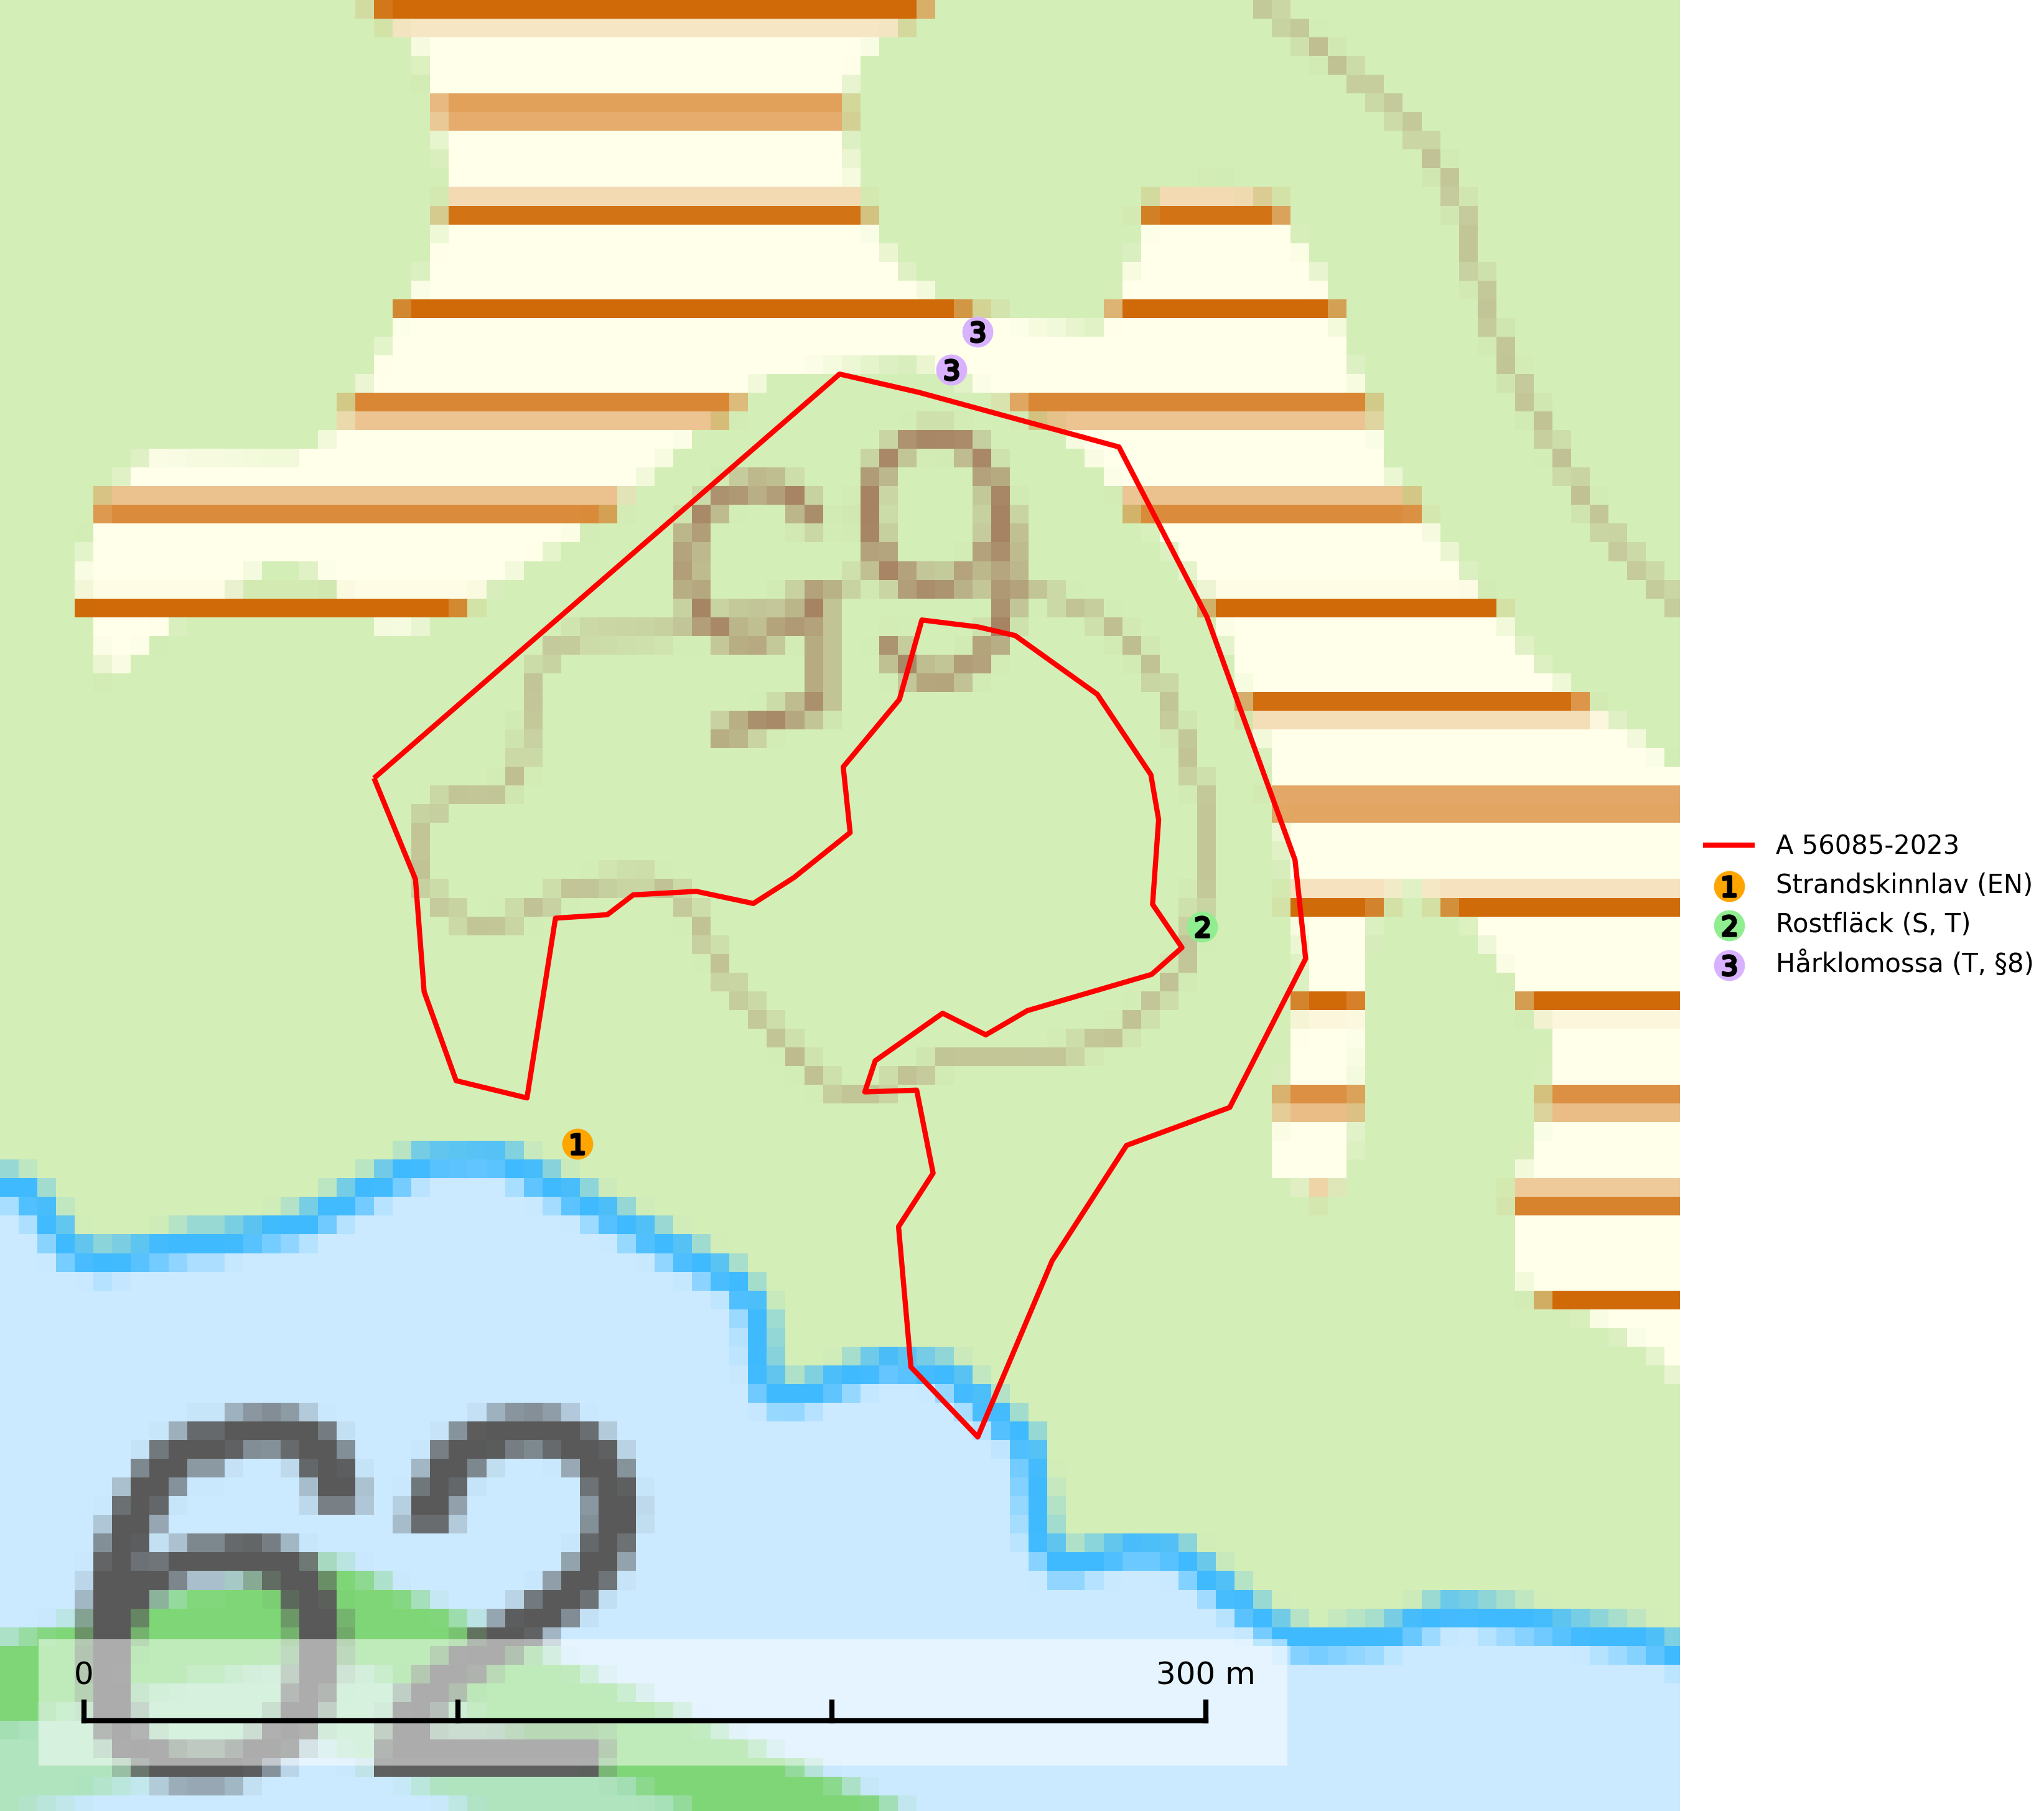
Figur 1. Fyndplatser för naturvårdsarter i och inom 20 meter från avverkningsanmälan. Markörer utan svart kant är placerade på fyndplatsen. Markörer med svart kant är placerade vid sidan av fyndplatsen har ett svart streck som visar fyndplatsens exakta position. Kartans mittpunktskoordinat är N 6672207, E 585537 i SWEREF 99 TM.
I och inom 20 meter från avverkningsanmälan finns fynd av 3 naturvårdsarter, varav 1 är rödlistad, 1 är fridlyst, 2 är typiska (T) och 1 är signalart (S): strandskinnlav (EN), rostfläck (S, T) och hårklomossa (T, §8). Se Figur 1.

Tillsynsbegäran
Vi begär härmed att Skogsstyrelsen fattar beslut enligt miljöbalken som säkerställer att skogens höga naturvärden bevaras samt att EU-lagstiftning efterlevs och att artskyddsbrott förhindras.
Vi önskar även ta del av de ställningstaganden och beslut som myndigheten meddelar till följd av aktuell avverkningsanmälan och föreningens inlaga (se 34 § förvaltningslagen).

Naturvårdsarter och fridlysta arter
Nedan följer beskrivningar av de naturvårdsarter och fridlysta arter som har sina livsmiljöer och växtplatser i den avverkningsanmälda skogen. De påträffade naturvårdsarterna är ett tydligt kvitto på att det rör sig om en skog med höga naturvärden.
Strandskinnlav (EN) är en starkt hotad lav som framförallt är funnen på stambaser av klibbal, asp och pil vid stränder av bäckar, åar och älvar. Regleringar som minskar översvämningarna på våren är negativt. Avverkningar utmed de bäckar där arten förekom är sannolikt förklaringen till att arten försvunnit från åtminstone en lokal. Strandskinnlav är globalt rödlistad som nära hotad (NT) och Sverige har ett stort ansvar för arten då Sverige efter Ryssland har de största populationerna av arten. Samtliga lokaler med större populationer måste skyddas. Det är viktigt att miljön efter hela vattendrag där arten förekommer inkluderas i en skötselplan. Fortsatta översvämningar på våren är av stor vikt för arten och det måste eftersträvas att bibehålla en fortsatt hög lövträdsandel på översvämningsmarker där arten förekommer. Vid avverkningar utmed bäckar måste en skyddszon lämnas. Strandskinnlav omfattas av ett åtgärdsprogram för hotade arter (ÅGP) (SLU Artdatabanken, 2024; Hermansson, 2016; IUCN, 2015).
Rostfläck signalerar framför allt höga naturvärden i östra Sverige samt norr om den naturliga norrlandsgränsen. Arten indikerar här skogsmiljöer som under lång tid haft ett konstant fuktigt mikroklimat. Rika förekomster i Norrland visar sannolikt på bestånd med långvarig kontinuitet av gamla träd. När laven påträffas i alkärr signalerar den höga naturvärden inom hela sitt utbredningsområde. Rostfläck är typisk art för 9190 Näringsfattig ekskog (Nitare & Skogsstyrelsen, 2019; SLU Artdatabanken, 2025).
Hårklomossa (§8) omfattas av EU:s art- och habitatdirektiv vilket innebär att det finns ett uttalat intresse inom Europeiska unionen att bevara arten. Hårklomossa växer på stenblock, trädbaser och basen av buskar och är knuten till zoner intill vattendrag och sjöar med stor vattenståndsamplitud som översvämmas och dränks i princip varje år (Hedenäs m.fl. 1996, Hylander 1998). Arten växer ibland på block i sänkor som periodvis torkar ut. Substraten skall helst vara något skuggade, men arten trivs inte om kärlväxttäcket blir för tätt. Arten hotas framför allt av förändringar i vattenståndsregim och vattenkvalitet. På lokaler med små populationer kan en alltför kraftig utglesning av träd- och/eller buskskikt längs stränderna utgöra ett hot. Hårklomossa är typisk art för 9080 Lövsumpskog, 9750 Svämlövskog och 9760 Svämädellövskog (SLU Artdatabanken, 2021).

